**CHƯƠNG 1**

Vision, Framing and Outcomes

1. **Problem Statement**

Chúng tôi mong muốn cung cấp một loạt các thông tin du lịch của Phú Quốc đến cho những khách hàng có ý định muốn du lịch tại đây. Thông qua dịch vụ của chúng tôi, khách hàng có thể sắp xếp các kế hoạch du lịch của họ thông qua những thông tin mà chúng tôi cung cấp.

Chúng tôi nhận thấy rằng, hiện nay trên trang thị trường có rất nhiều trang web liên quan tới các vấn đề du lịch Phú Quốc. Tuy nhiên, tôi nhận thấy rằng các trang web về du lịch thường có một vài vấn đề như:

* Những trang web du lịch thường là những trang web mang tính chất đặt tour hoặc book phòng khách sạn.
* Nó không mang lại nhiều thông tin du lịch mà người dùng mong muốn.
* Quá nhiều quảng cáo che mắt người dùng.
* Người dùng muốn biết các lịch trình hoặc các tips du lịch để họ có thể tham khảo và tự trải nghiệm. Tuy nhiên, các trang web thường không đáp ứng được điều đó.

. Điều này làm ảnh hưởng đến việc lập kế hoạch du lịch hay trải nghiệm của người dùng khi sử dụng trang web.

Vậy làm cách nào để chúng tôi có thể giải quyết vấn đề này?

1. **Assumptions Worksheet**

**2.1 Assumtion worksheet**

|  |  |
| --- | --- |
| **Độ ưu tiên** | **Giả định** |
| 1 | Tôi tin rằng khách hàng của tôi cho nhu cầu tìm hiểu và tìm kiếm các thông tin về các địa điểm họ có thể ghé thăm tại Phú Quốc. |
| 2 | Khách hàng tiềm năng của chúng tôi là cá nhân muốn đi du lịch, các doanh nghiệp vừa và nhỏ |
| 3 | Lợi ích #1 mà khách hàng muốn nhận được khi sử dụng dịch vụ của chúng tôi đó là lập được kế hoạch du lịch từ những thông tin mà chúng tôi cung cấp cho họ |
| 4 | Đồng thời, khách hàng cũng có thể nhận được các lợi ích khách khi sử dụng trang web của chúng tôi như: book khách sạn online, các tips khi đi du lịch tại Phú Quốc |
| 5 | Vấn đề mà khách hàng của chúng tôi thường gặp phải là không thể tìm kiếm các điểm tham quan du lịch để có thể lập kế hoạch chuyến đi khi sử dụng các trang web du lịch và khách sạn. |
| 6 | Một vấn đề thường gặp khác của khách hàng là các trang web du lịch không được bố trí và điều hướng rõ ràng. Điều này khiến người dùng khó tiếp cận thông tin từ trang web |
| 7 | Chúng tôi sẽ giành được phần lớn khách hàng thông qua cách thiết kế trang web. |
| 8 | Chúng tôi sẽ kiếm tiền bằng việc làm người trung gian đặt phòng giữa người dùng và khách sạn. |
| 9 | Rủi ro lớn nhất của chúng tôi là tên tuổi mới, không được nhiều người biết đến |

**2.2 Prioritizing assumptions**

|  |  |
| --- | --- |
| **Độ ưu tiên** | **Giả định** |
| 1 | Tôi tin rằng khách hàng của tôi cho nhu cầu tìm hiểu và tìm kiếm các thông tin về các địa điểm họ có thể ghé thăm tại Phú Quốc. |
| Khách hàng tiềm năng của chúng tôi là cá nhân muốn đi du lịch, các doanh nghiệp vừa và nhỏ |
| 2 | Lợi ích #1 mà khách hàng muốn nhận được khi sử dụng dịch vụ của chúng tôi đó là lập được kế hoạch du lịch từ những thông tin mà chúng tôi cung cấp cho họ |
| Đồng thời, khách hàng cũng có thể nhận được các lợi ích khách khi sử dụng trang web của chúng tôi như: book khách sạn online, các tips khi đi du lịch tại Phú Quốc |
| 3 | Vấn đề mà khách hàng của chúng tôi thường gặp phải là không thể tìm kiếm các điểm tham quan du lịch để có thể lập kế hoạch chuyến đi khi sử dụng các trang web du lịch và khách sạn. |
| Một vấn đề thường gặp khác của khách hàng là các trang web du lịch không được bố trí và điều hướng rõ ràng. Điều này khiến người dùng khó tiếp cận thông tin từ trang web |
| Chúng tôi sẽ giành được phần lớn khách hàng thông qua cách thiết kế trang web. |
| 4 | Chúng tôi sẽ kiếm tiền bằng việc làm người trung gian đặt phòng giữa người dùng và khách sạn. |
| 5 | Rủi ro lớn nhất của chúng tôi là tên tuổi mới, không được nhiều người biết đến |

1. **Hypotheses – Các giả thuyết**
   1. **Nhóm giả định số 1**

|  |  |
| --- | --- |
| **Độ ưu tiên** | **Giả định** |
| 1 | Tôi tin rằng khách hàng của tôi cho nhu cầu tìm hiểu và tìm kiếm các thông tin về các địa điểm họ có thể ghé thăm tại Phú Quốc. |
| Khách hàng tiềm năng của chúng tôi là cá nhân muốn đi du lịch, các doanh nghiệp vừa và nhỏ |

*Chúng tôi tin rằng*

*việc đưa ra một giao diện có thể lựa chọn, dễ tương tác, đáp ứng nhiều nhu cầu*

*cho khách hàng*

*sẽ giúp khách hàng dễ dàng tiếp cận thông tin về điểm đến một cách dễ dàng hơn*

*Chúng tôi biết điều này sẽ đúng khi khách hàng biết đến chúng tôi nhiều hơn.*

* 1. **Nhóm giả định có độ ưu tiên số 2**

|  |  |
| --- | --- |
| **Độ ưu tiên** | **Giả định** |
| 2 | Lợi ích #1 mà khách hàng muốn nhận được khi sử dụng dịch vụ của chúng tôi đó là lập được kế hoạch du lịch từ những thông tin mà chúng tôi cung cấp cho họ |
| Đồng thời, khách hàng cũng có thể nhận được các lợi ích khách khi sử dụng trang web của chúng tôi như: book khách sạn online, các tips khi đi du lịch tại Phú Quốc |

*Chúng tôi tin rằng*

*việc đưa ra các thông tin du lịch rõ ràng, dịch vụ đặt khách sạn online cũng như các mẹo nhỏ khi đến thăm Phú Quốc*

*cho khách hàng*

*sẽ giúp khách hàng có thể tự lên được kế hoạch cho chuyến đi của mình bao gồm các địa điểm nào, đặt phòng một cách nhanh chóng*

*Chúng tôi biết điều này sẽ đúng khi chúng tôi nhận được phản hồi tốt từ khách hàng sau khi truy cập trang web.*

* 1. **Nhóm giả định có độ ưu tiên số 3**

|  |  |
| --- | --- |
| **Độ ưu tiên** | **Giả định** |
| 3 | Vấn đề mà khách hàng của chúng tôi thường gặp phải là không thể tìm kiếm các điểm tham quan du lịch để có thể lập kế hoạch chuyến đi khi sử dụng các trang web du lịch và khách sạn. |
| Một vấn đề thường gặp khác của khách hàng là các trang web du lịch không được bố trí và điều hướng rõ ràng. Điều này khiến người dùng khó tiếp cận thông tin từ trang web |
| Chúng tôi sẽ giành được phần lớn khách hàng thông qua cách thiết kế trang web. |

*Chúng tôi tin rằng*

*việc thiết kế một giao diện mà trong đó, các thông tin được chia ra theo từng mục rõ ràng và đầy đủ, thông tin trang web có luồng điều hướng cụ thể ,đồng thời đưa ra các đề xuất tốt nhất*

*cho khách hàng*

*sẽ giúp khách hàng chắc chắn về chuyến đi tương lai của họ mà không phải lãng phí thời gian để duyệt các nội dung không liên quan, đồng thời cũng mang lại những trải nghiệm tốt hơn cho người dùng*

*Chúng tôi biết điều này sẽ đúng khi chúng tôi nhận được phản hồi tốt về trải nghiệm sử dụng trang web từ khách hàng.*

* 1. **Nhóm giả định có độ ưu tiên số 4**

|  |  |
| --- | --- |
| **Độ ưu tiên** | **Giả định** |
| 4 | Chúng tôi sẽ kiếm tiền bằng việc làm người trung gian đặt phòng giữa người dùng và khách sạn. |

*Chúng tôi tin rằng*

*việc cung cấp một giao diện có thể tìm kiếm, đặt phòng, tương tác các khách sạn tại Phú Quốc*

*cho khách hàng*

*sẽ giúp khách hàng tương tác tốt hơn, tìm được được nơi ở mà mình hài long và đặt phòng một cách dễ dàng hơn*

*Chúng tôi biết điều này sẽ đúng khi có nhiều khách hàng đặt phòng từ trang web của chúng tôi*

* 1. **Nhóm giả định có độ ưu tiên số 5**

|  |  |
| --- | --- |
| **Độ ưu tiên** | **Giả định** |
| 5 | Rủi ro lớn nhất của chúng tôi là tên tuổi mới, không được nhiều người biết đến |

*Chúng tôi tin rằng*

*việc tạo ra nhiều kênh liên lạc với chúng tôi như email, mạng xã hội, số điện thoại, … đồng thời tăng cường quảng cáo trên các bộ máy tìm kiếm như Google, Bing*

*cho các các nhân, các doanh nghiệp vừa và nhỏ*

*sẽ mở rộng mức độ nhận diện thương hiệu đến khách hàng hơn, tiếp cận được với nhiều khách hàng hơn từ nhiều lĩnh vực khác nhau.*

*Chúng tôi biết điều này sẽ đúng khi lượng truy cập website của chúng tôi tăng lên, đồng thời các doanh nghiệp sẽ liên hệ với chúng tôi để quảng bá về sản phẩm của họ.*

1. **Personas**

|  |  |
| --- | --- |
| **#1** | **Thông tin cá nhân** |
| * Nhật Uyên * 22 tuổi * Đà Nẵng * Sinh viên | * Độc thân * Thích đi du lịch |
| **Nhu cầu** | **Giải pháp** |
| * Thông tin du lịch tại Phú Quốc * Các hình ảnh, video về điểm đến với chất lượng tốt * Những điểm nổi bật tại Phú Quốc | * Thiết kế một trang hiển thị các top địa điểm của Phú quốc bao gồm địa điểm tham quan, thức ăn, khách sạn được mọi người đánh giá cao * Đưa ra video giới thiệu tổng quan về Phú Quốc |

|  |  |
| --- | --- |
| **#2** | **Thông tin cá nhân** |
| * Ngọc Lợi * 23 tuổi * Hồ Chí Minh * Kỹ sư phần mềm | * Độc thân * Là kỹ sư phần mềm làm việc tại cơ quan nhà nước * Làm việc 8 tiếng/ngày |
| **Nhu cầu** | **Giải pháp** |
| * Thông tin du lịch tại Phú Quốc * Muốn thử và review thức ăn cũng như đặc sản tại Phú Quốc * Lưu lại các bài viết du lịch để lập kế hoạch du lịch cho bản thân | * Thiết kế một trang giao diện người dùng chứa các thông tin bài viết về các đặc sản tại Phú Quốc * Tạo một profile riêng để lưu lại những địa điểm ưa thích |

|  |  |
| --- | --- |
| **#3** | **Thông tin cá nhân** |
| * Thu Nguyệt * 40 tuổi * Hà Nội * Nội trợ | * Đã kết hôn * Có 3 con * Thường xuyên làm nội trợ ở nhà, thích dành thời gian dành cho gia đình |
| **Nhu cầu** | **Giải pháp** |
| * Muốn tìm hiểu thông tin về các khách sạn tại Phú Quốc, các đánh giá từ những khách hàng khác * Giá cả, vị trí trên bản đồ, các dịch vụ mà khách sạn cung cấp * Mong muốn chức năng đặt phòng online | * Cung cấp chức năng đặt phòng online thông qua trang web * Hiển thị thông tin về khách sạn, các dịch vụ đi kèm, giá cả * Hiển thị rating, các bài đánh giá từ người dùng khác |

|  |  |
| --- | --- |
| **#4** | **Thông tin cá nhân** |
| * Như Ngọc * 24 tuổi * Đà Nẵng * Kỹ sư kiến trúc | * Độc thân * Hay đi chơi với bạn bè vào thời gian rảnh * Thích làm đẹp, chăm sóc bản thân * Làm việc 8 tiếng / ngày |
| **Nhu cầu** | **Giải pháp** |
| * Không biết bắt đầu từ đâu khi sử dụng một trang web du lịch * Các tìm kiếm chưa thực sự được nâng cao * Mong muốn có các bộ lọc nâng cao | * Xây dựng website với luồng người dùng và các điều hướng dễ dàng cho người dùng * Tạo thanh tìm kiếm nâng cao kết hợp với các bộ lọc |

|  |  |
| --- | --- |
| **#5** | **Thông tin cá nhân** |
| * Quang Đại * 32 tuổi * Phú Quốc * Giám đốc điều hành | * Độc thân * Là giám đốc một khách sạn tại Phú Quốc * Thường xuyên đi gặp gỡ khách hàng * Quản lý hơn 100 nhân viên trong công ty |
| **Nhu cầu** | **Giải pháp** |
| * Thu hút người dùng book phòng tại khách sạn * Thu thập các ý kiến để nâng cao cơ sở vật chất cùng các dịch vụ * Quảng bá khách sạn | * Cung cấp các kênh liên lạc để doanh nghiệp có thể liên hệ đăng bài giới thiệu khách sạn của doanh nghiệp trên trang web * Cung cấp các review, đánh giá từ khách hàng đối với dịch vụ của doanh nghiệp |

1. **Feature list**

|  |  |  |
| --- | --- | --- |
| **Tính năng** | **Dành cho** | **Mục đích** |
| Danh sách top các địa diểm du lịch tại Phú Quốc | Khách hàng | Giúp người dùng có thể dễ dàng tìm đến những địa điểm được đánh giá cao từ người khác. |
| Bộ lọc tìm kiếm | Khách hàng | Giúp người dùng tìm kiếm thông tin một cách dễ dàng hơn |
| Danh sách các khách sạn, homestay |  | Đi kèm với bộ lọc giúp người dùng dễ dàng tìm thấy những khách sạn theo nhu cầu của mình |
| Chức năng đặt phòng online | Khách hàng | Người dùng có thể dễ dàng đặt khách sạn trước khi bắt đầu chuyến đi mà không cần phải gọi điện trước |
| Danh sách các món ăn kèm theo địa điểm | Khách hàng | Cung cấp các món ăn cùng với địa chỉ cho người dùng có thể tự do lựa chọn |
| Tạo profile cá nhân cho người dùng | Khách hàng | Xây dựng profile nhằm lưu lại thông tin cá nhân của người dùng, đồng thời lưu lại các địa điểm yêu thích, từ đó dễ dàng lên kế hoạch đi du lịch hơn |
| Xây dựng trang đăng nhập/ đăng xuất | Khách hàng | Người dùng có thể đăng nhập/ đăng xuất tài khoản của mình để bảo vệ thông tin |

**CHƯƠNG 2**

Sketches and Wireframes

1. **Trang chủ**

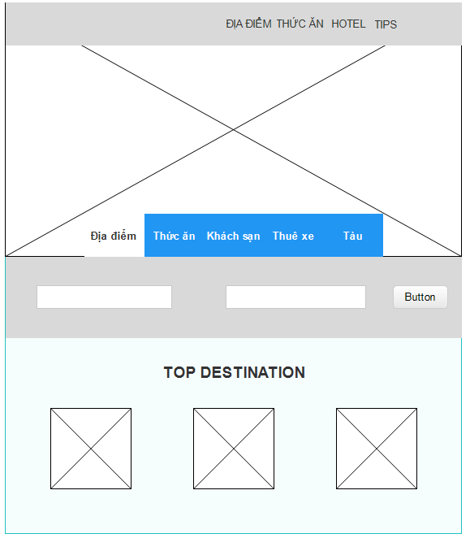

1. **Profile**

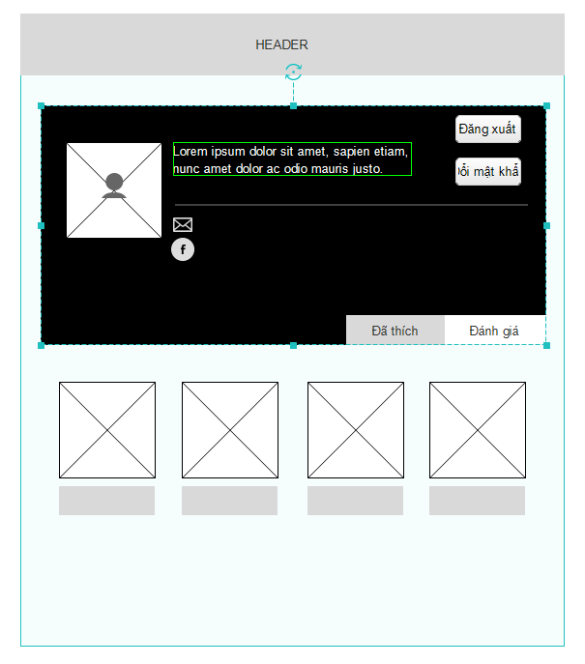

**CHƯƠNG 3**

Implementation

1. **Trang thông tin top các địa điểm du lịch**

Đây là giao diện màn hình trang chủ chào đón người dùng khi lần đầu sử dụng web.Nó có tính năng đưa ra các top địa điểm tham quan giải trí, món ăn cũng như các khách sạn resort được đánh giá cao.

Một trong những nguyên tắc cơ bản của thiết kế là một kết nối sâu sắc và có ý nghĩa giữa hình thức và nội dung; cả hai hình thức nên phản ánh và định hình nội dung. Tách chúng vi phạm nguyên tắc này và tạo ra các thùng chứa nội dung chung.Tương tự như vậy, ở đây người dùng có thể hình dung sơ lược về các điểm nổi bật ở Phú Quốc theo từng mục cụ thể.

Trang web đồng thời cũng cung cấp cho người dùng thanh tìm kiếm theo dạng tab với nội dung khác nhau.

Để tạo ra các bố cục này, chúng tôi đã chia theo trang web theo **Tỷ lể vàng** và **Layout lưới,** đồng thời sử dụng **Nguyên tắc Z.** Tông màu chủ đạo chính được thể hiện ở đây là màu xanh với nền trắng

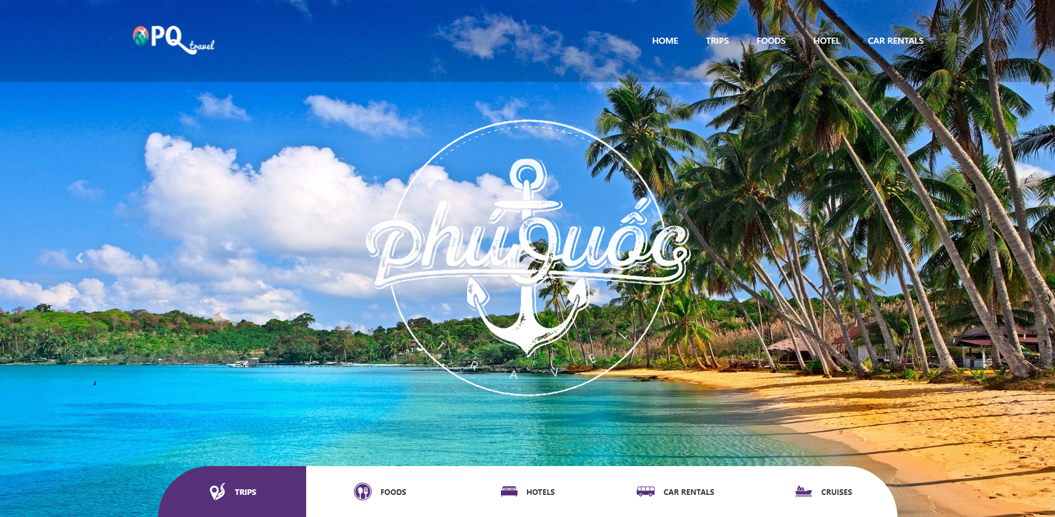

Việc đầu tiên khi tôi bắt tay vào xây dựng trang web đó chính là có thể cung cấp cho khách hàng một nơi để họ bắt đầu những trải nghiệm tuyệt vời của họ. Bởi vì bạn biết đấy, việc chúng tôi có thể níu chân khách hàng ở lại trang web của chúng tôi hay không phụ thuộc vào những gì chúng tôi cho họ thấy.

Bồ cục sử dụng là nguyên tắc Z tuyệt vời. Ở đây, tôi sử dụng một slider với hình ảnh lớn kèm theo hiệu ứng, trang web đảm bảo điều đầu tiên bạn nhìn thấy là một phong cảnh đẹp. Khi khách truy cập bị thu hút bởi các bức ảnh, họ có thể chọn nhấp vào lời kêu gọi hành động chính, Kế hoạch chuyến đi mùa xuân của bạn để biết thêm thông tin.

Từ đó, du khách có thể đọc về các hoạt động khác nhau mà họ có thể làm trong thành phố, sau đó mua bất kỳ vé, vé hoặc cho thuê thiết bị cần thiết nào

Trang web của tôi sử dụng thanh menu điều hướng nền trong đen chữ trắng ở phía trên khiến tôi liên tưởng đến một cô tiếp viên xinh đẹp và thông minh. Nếu bạn chú ý, ở đây hệ thống có 2 yếu tố khác nhau:

* Một menu chính được thiết kế đơn giản nhưng nổi bật với nền đen chữ trắng cùng với các đề mục rõ ràng (Trips – địa điểm, Food – Thức ăn, Hotel – Khách sạn, Car rentals – Thông tin thuê xe, và Cruishes – Thông tin tàu di chuyển)
* Thanh tìm kiếm khổng lồ.

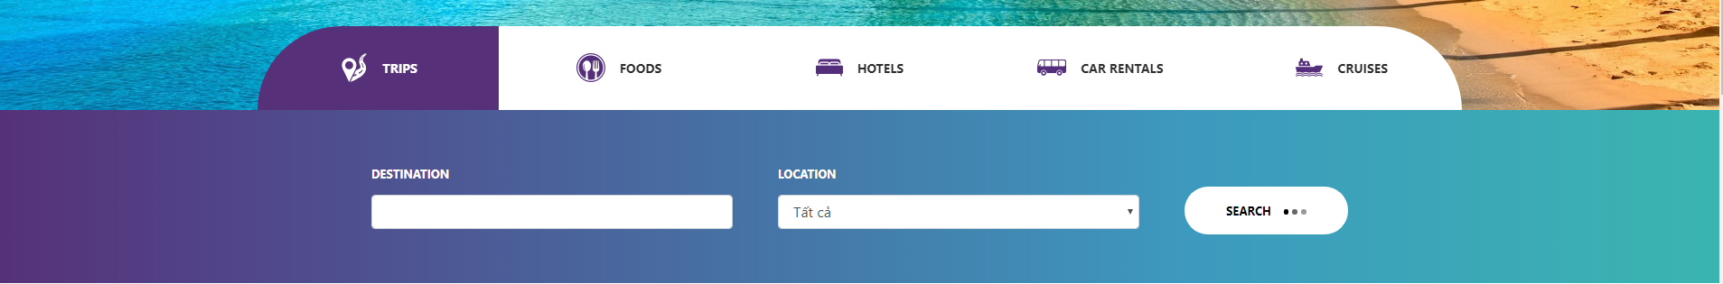

Các trang web với các bộ lọc tùy chọn duyệt và điều hướng tốt hơn trở thành mục yêu thích của người tiêu dùng. Với các thanh tabs, tôi sử dụng các biểu tượng để khách hàng có thể dễ dàng liên tưởng đến nội dung chữ ngay bênh cạnh. Chúng tôi sử dụng cách phối màu tương đồng tạo thành dải màu gradient phía dưới, nổi bật lên nội dung cùng bút bấm để khiến khách hàng chú ý và mong muốn sử dụng nó ngay lập tức

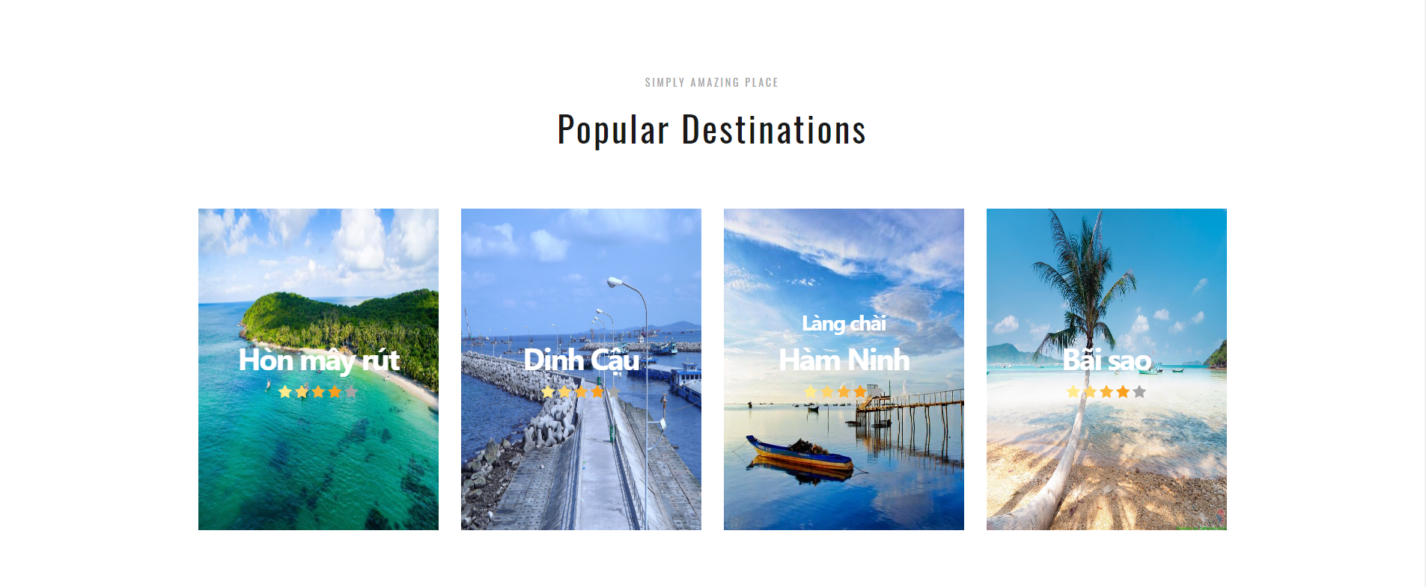

Tiếp đến, sau khi đã boom hình ảnh vào đầu khách hàng bằng slider, tôi sẽ tạo ra các thứ gọi là top địa điểm. Tôi sử dụng 2 loại tiêu đề ở đây là tiêu đề phụ (được thiết kế với kích cỡ 14px và có màu xám) và tiêu đề chính (được thiết kế với kích cỡ 50px và khoảng trắng là 0.2em) nhằm bổ sung và khẳng định cho nhau, mang đến thông điệp cho người dùng.

Việc cung cấp các hình ảnh chất lượng cao rất cần thiết, vì nó ảnh hưởng tới cảm nhận của họ. Tôi đưa ra các hình ảnh về các địa điểm nổi bật tại Phú Quốc cùng với tên, đặc biệt là đánh giá rating từ những khách hàng khác. Từ đó khiến khách hàng chú ý, bắt đầu lên được kế hoạch du lịch trong đầu. Ở đây, tôi bonus thêm cho người dùng các video như một bảng tóm tắt tuyệt đẹp về Phú Quốc.

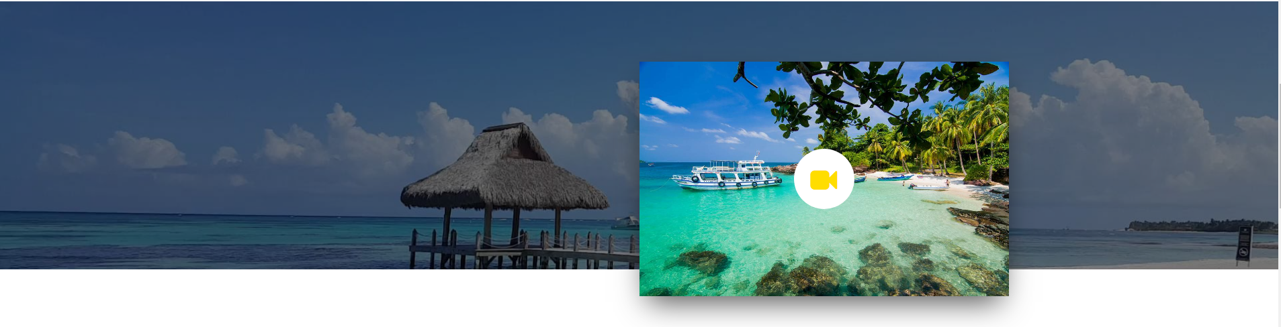

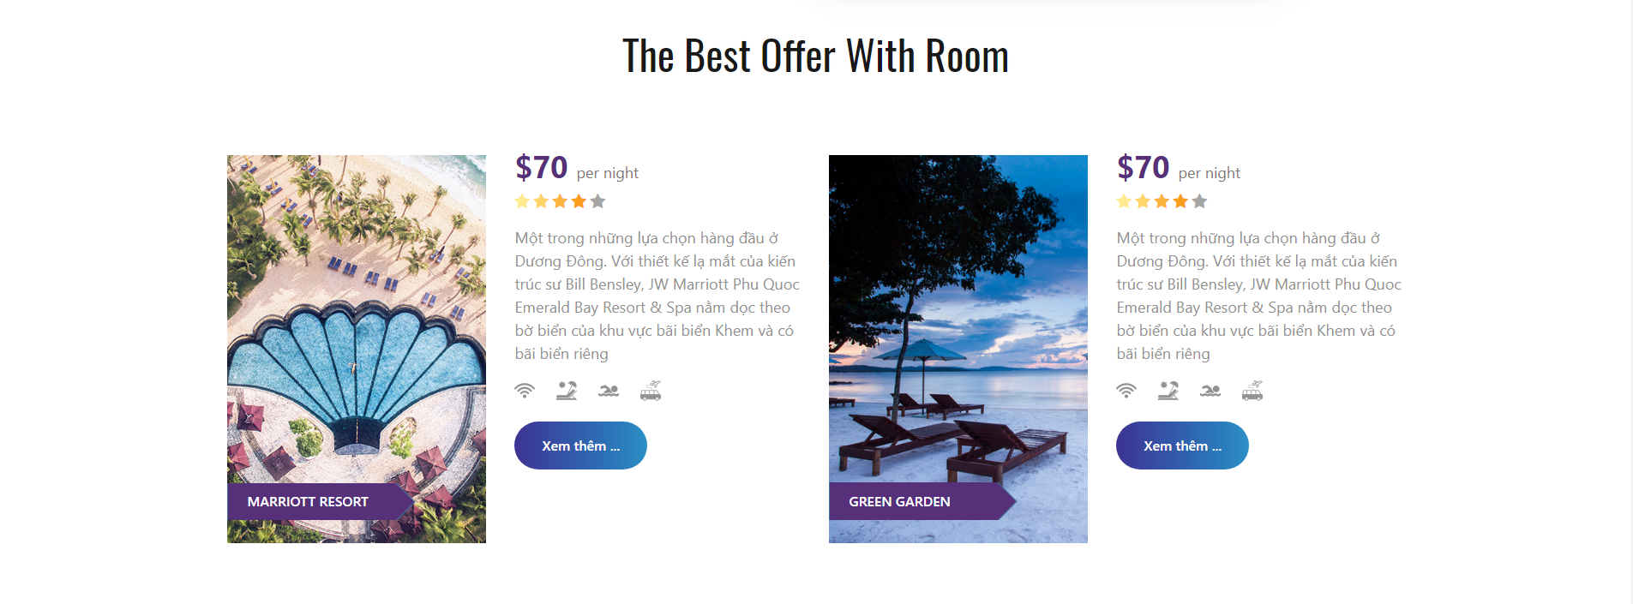

Tiếp đến không thể thiếu chính là việc cung cấp các thông tin về khách sạn. Ở đây tôi đưa ra danh sách các khách sạn cùng những yếu tố thực sự thu hút chính là:

* Hình ảnh khách sạn rõ nét và không bị thu nhỏ quá mức
* Giá tiền: Ở đây tôi sử dụng font-size 36px để làm nổi bật lên thông tin quan trọng nhất
* Rating
* Nội dung: Đây là nội dung thường ít được khách hàng chú ý, nên tôi để nó với kích cỡ 16px và màu xám để không làm rối mắt người dùng
* Button: Việc sử dụng button thay đổi màu khi hover nhằm mục đích mang đến cảm giác làm chủ trang web của khách hàng.

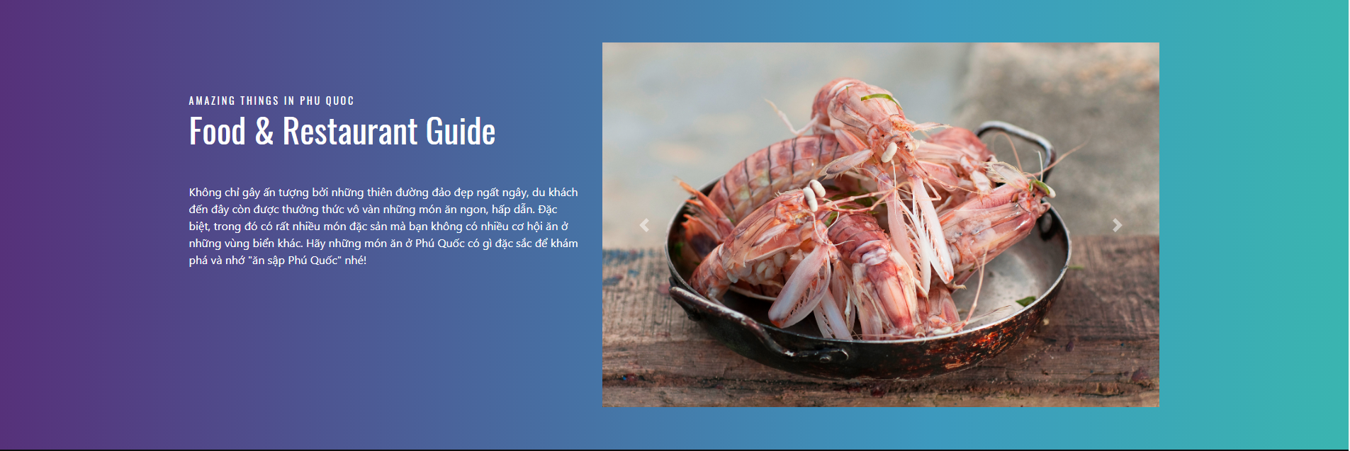

Phần tiếp theo đơn giản chỉ là đưa ra các hình ảnh sơ lược về các đặc sản phổ biến cho người dùng.

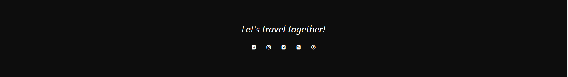

Cuối cùng là Footer. Nơi kết thúc chuyến tham quan của khách hàng. Tôi sủ dụng nền đen để làm nổi bật lên một lời mời du lịch tuyệt vời từ chúng tôi gửi đến cho khách hàng.

1. **Trang danh sách các món ăn**

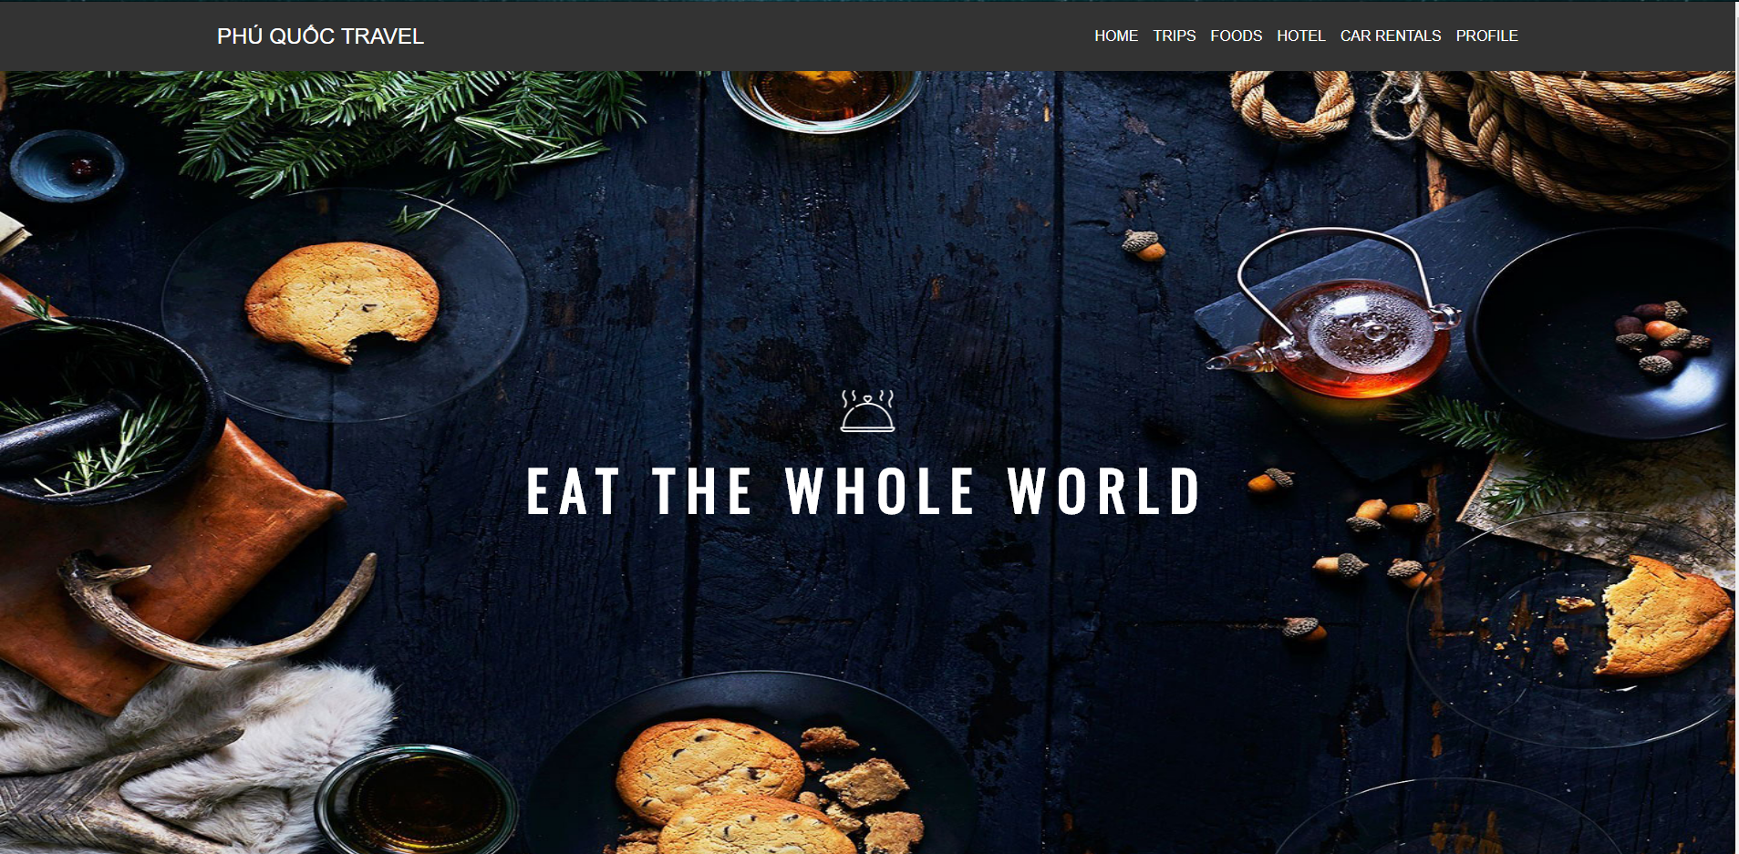

Hãy chuyển sang thiết kế trang giới thiệu thức ăn. Bạn có thể bắt đầu chú ý rằng trang web của tôi đi theo một hướng đồng nhất chính là sử dụng hình ảnh lớn đầu tiên trang để gây chú ý cho người dùng. Tôi sử dụng một câu hành động với font chữ to và cách điệu, nổi bật trên hình ảnh cực kỳ hiệu quả vì chúng**chuyển người dùng từ trạng thái thụ động sang trạng thái hoạt động .** Trải nghiệm tích cực luôn yêu cầu hoạt động thay mặt người dùng, đồng thời ý nghĩa câu nói tạo hứng thú cho người dùng tiếp tục ở lại trang và “ăn cả thế giới”

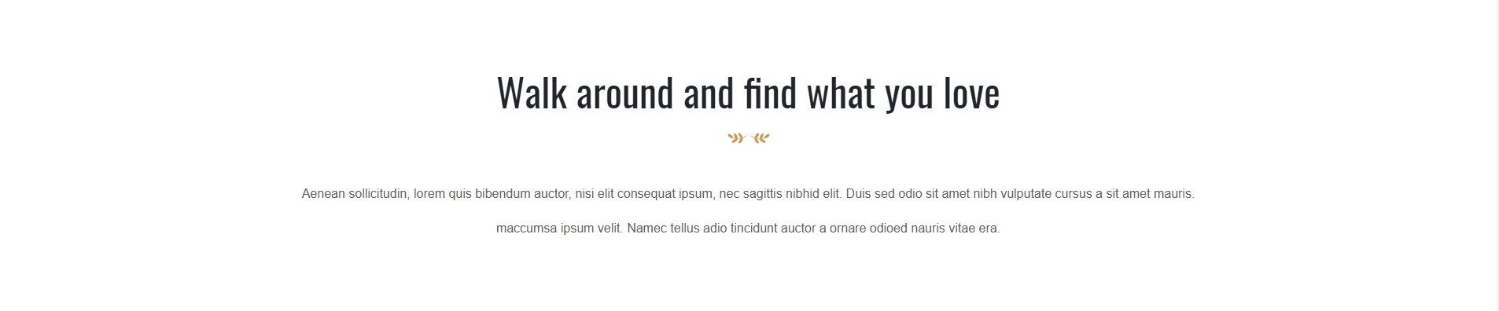

Việc bắt đầu chậm rãi luôn khiến người dùng cảm thấy thú vị và tò mò hơn. Tôi tạo một câu nói “Walking aronnd and find what you love” với phông chữ “Oswal” cách điệu thú vị và kích cỡ lớn để to sự thu hút.

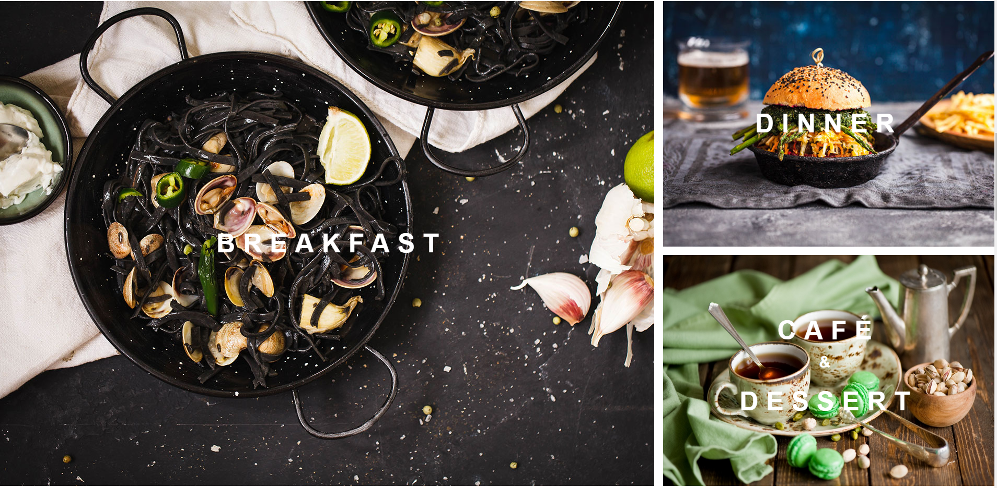

Ở đây, thay vì sử dụng khoảng trắng hai bên Gallery các món ăn như cách trang web khác vẫn hay làm như các ông lớn Twitter:

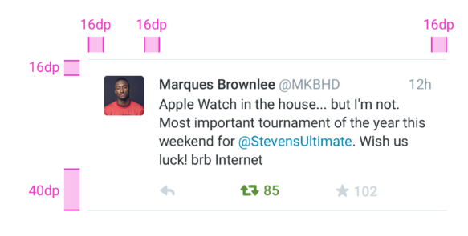

Tôi đã cố làm gì đó mới mẻ và theo hướng thời đại bằng cách thể hiện gallery với các hình ảnh tràn viền (Chỉ đề những khoảng trắng ở giữa các mục để người dùng có thể dễ dàng phân biệt mà không gây khó chịu).

Ở đây, bạn sẽ lại thấy một cuốn hướng dẫn tôi chuẩn bị sẵn cho việc khám phá thức ăn bằng một luồng điều hướng cụ thể: Hình ảnh đại diện cho từng mục và được chú thích bởi chữ trắng nổi bật và rõ ràng. Tôi tin chắc rằng điều này thực sự gây hứng thú cho người dùng để kích vào từng gallery khám phá. Từ đó thõa mãn nhu cầu tìm kiếm thông tin về các loại thức ăn tại Phú Quốc của khác hàng.

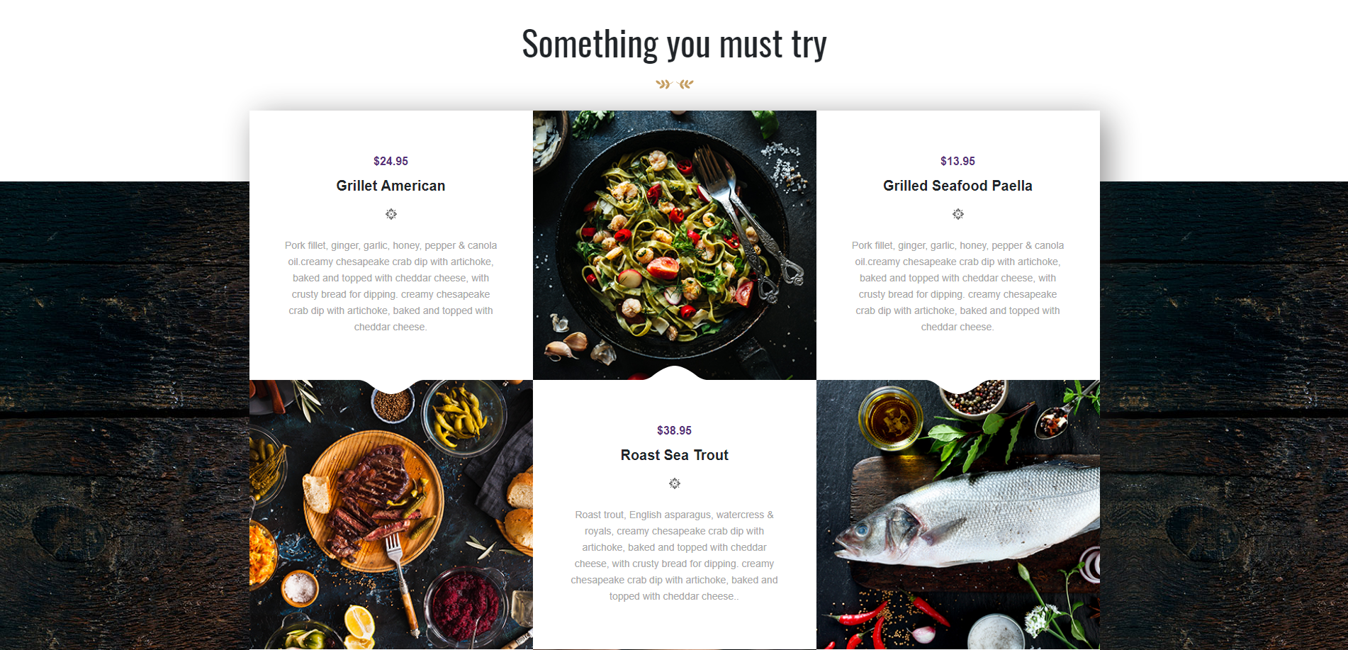

Tôi đã sử dụng cấu trúc dạng hộp (box) để thể hiện thông tin chi tiết của món ăn. Bạn có thể để ý tôi đã thay đổi, sử dụng nội dung mô tả trên nền trắng xen kẽ với các bức hình, tạo sự đối xứng tuyệt vời cho khách hàng. Giá cả ở đây được sử dụng màu tím đồng bộ để làm nổi bật lên thông tin mà người dùng quan tâm nhất.

Ở đây, chúng tôi cố gắng mang đến cho khách hàng cảm giác như đang ở trong một nhà hàng, ngồi tại một chiếc bàn và tham khảo các món ăn từ menu.

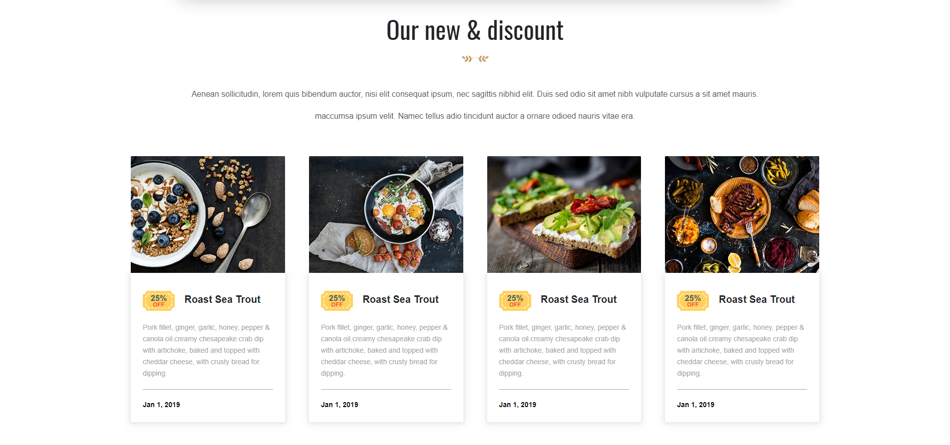

Cuối cùng, tôi mang đến một món quà nho nhỏ cho khách hàng đó chính là những ưu đãi giảm giá đặc biệt chỉ có trên website của chúng tôi (Điều này như một thứ củng cố thương hiệu của chúng tôi). Việc sử dụng layout dạng lưới giúp tôi thể hiện nội dung rõ ràng nhất có thể đối với khách hàng, bao gồm hình ảnh món ăn, sự kiện giảm giá và ngày bắt đầu.

**III - Trang danh sách các khách sạn**

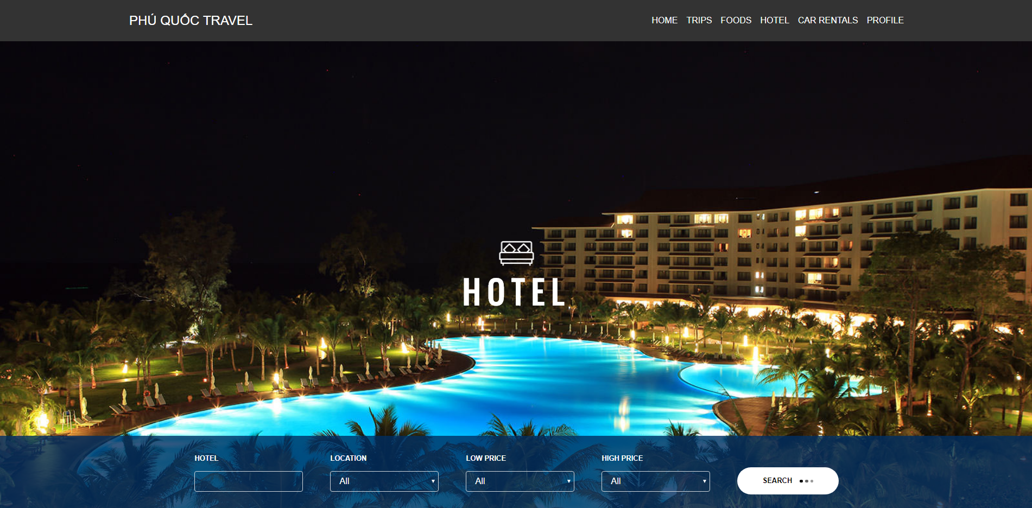

Tôi sẽ không giải thích quá nhiều về bố cục đầu tiên này nữa.

Ở đây chúng tôi sử dụng bộ lọc tìm kiếm khách sạn với màu xanh nằm nổi bật trên tấm hình bao gồm đầy đủ các thông tin lọc mà người dùng cần như: Tên khách sạn, địa điểm, Giá cả cùng với nút lọc màu trắng tương phản lên so với nền.

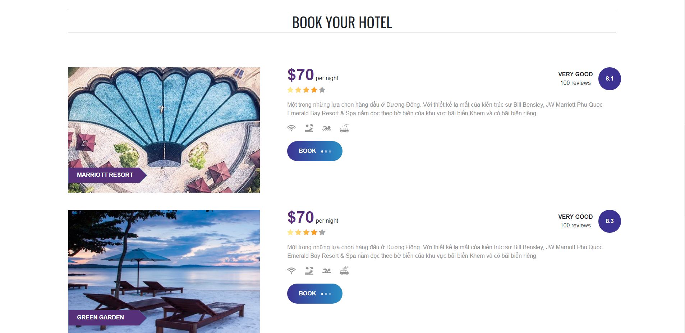

Các đối tượng ở đây được nổi bật lên nhờ Độ tương phản giữa màu nền trắng và các hình ảnh màu sắc. Tên và giá của khách sạn được thay đổi màu với kích thước lớn hơn gây chú ý cho người dùng (vì đây là những thông tin người dùng quan tâm nhất)**.**

Ngoài giá tiền khách sạn được highlight rõ ràng thì còn một điều khác ảnh hưởng đến sự lựa chọn của khách hàng đó chính là đánh giá và review từ các khách hàng khác. Ở đây, việc thể hiện đánh giá không có gì khác biệt so với các trang web hiện tại.

**IV - Trang thông tin chi tiết khách sạn**

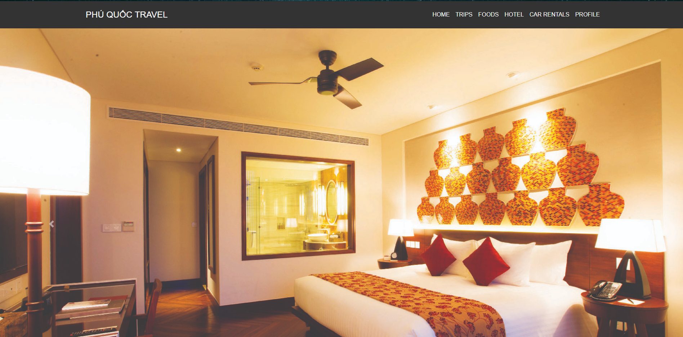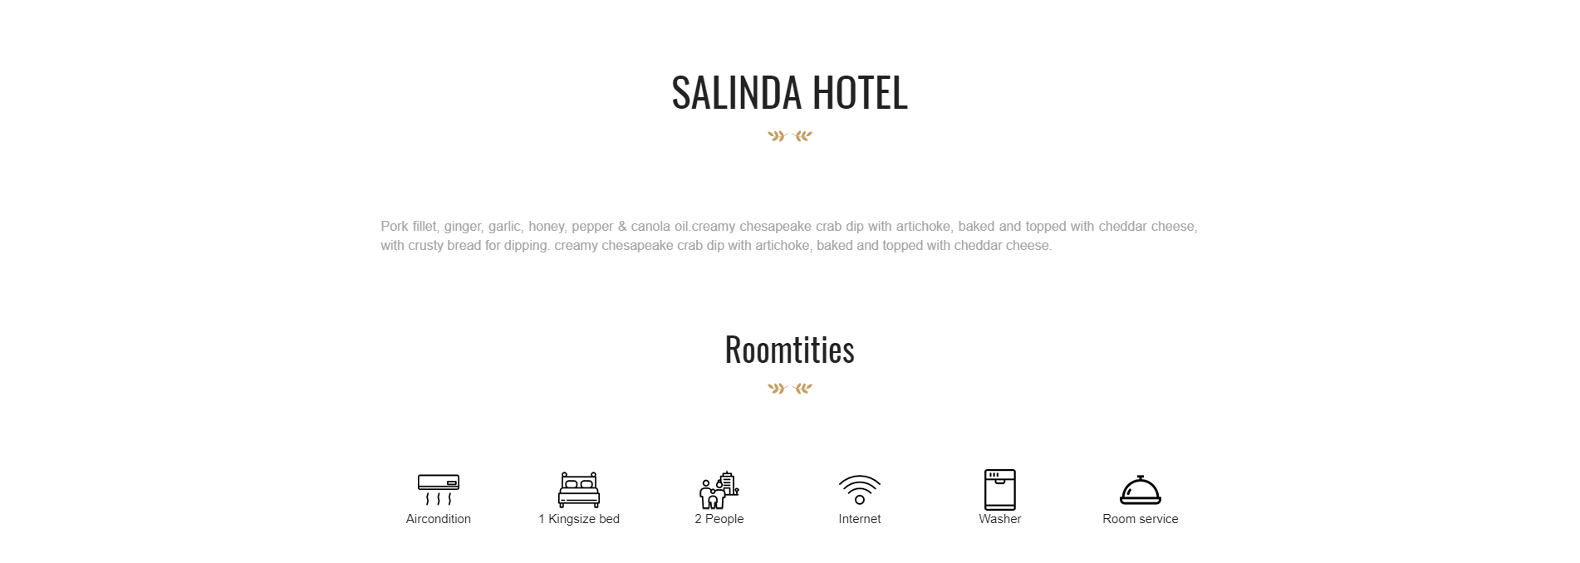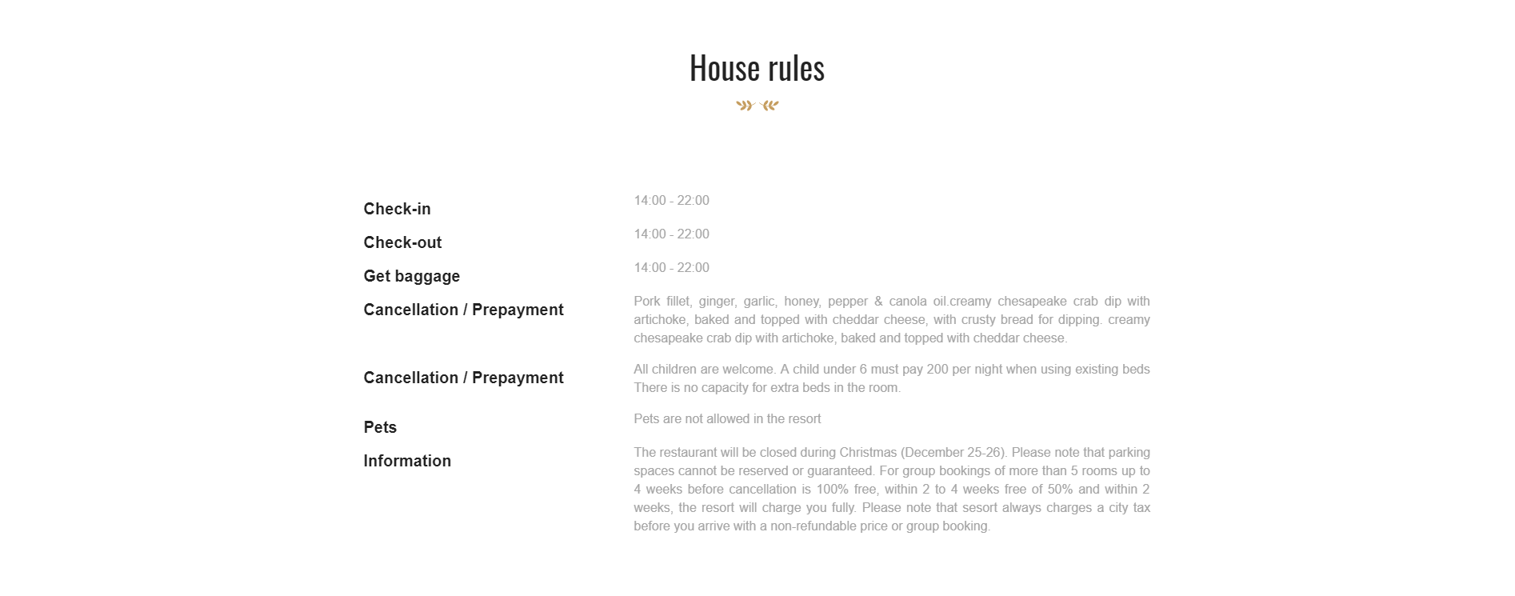

**V - Trang cá nhân người dùng**

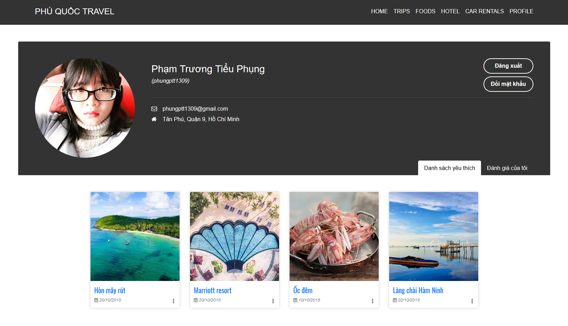

Tiếp đến chúng ta sẽ nói về profile của người dùng. Đầu trang, tôi đã chọn hiển thị một vài thông tin cơ bản cần thiết như: Ảnh đại diện, một câu nói tâm đắc, địa chỉ email và mạng xã hội (Tôi sẽ không đi quá sâu về thông tin người dùng vì điều đó thật sự không cần thiết).

Ở đây, tôi sử dụng các tab để gộp nhóm các nội dung sẽ hiển thị. Tôi nghĩ một thứ cần thiết khi người dùng sử dụng trang web đó chính là họ có thể thích các bài viết về địa điểm mà họ nghĩ sẽ thú vị, từ đó lưu nó vào trong danh sách tại profile người dùng. Việc này giúp người dùng dễ dàng tìm kiếm lại các bài viết mà mình muốn đi.